|  |  |
| --- | --- |
| Logo AGES | |
| Bläulingszikade | |
|  |  |
| 22.01.2025 08:54 Uhr | |

**Bläulingszikade**

**Metcalfa
pruinosa**

Letzte
Änderung:
21.08.2024

**Steckbrief**

Die
Bläulingszikade
ist
eine
invasive
Art
und
saugt
Pflanzensaft
von
vielen
verschiedenen
Wirtspflanzen.
Dadurch
können
das
Pflanzenwachstum
und
die
Ausbildung
von
Früchten
beeinträchtigt
werden.
Zusätzlich
erzeugen
Bläulingszikaden
sehr
viel
Honigtau.

**Aussehen**

Das
erwachsene
Tier
erreicht
samt
Flügeln
eine
Länge
von
etwa
8
mm.
Seine
Grundfarbe
ist
graublau,
woher
auch
der
deutsche
Name
rührt.
Die
Flügel
sind
teilweise
von
weißen
Wachsflöckchen
bedeckt.

Die
Larven
sind
weißlich
bis
zartgrün
und
sind
von
auffallenden
weißen
Wachsfäden
eingehüllt.

Die
Eier
sind
länglich
oval
und
messen
etwa
0,8
mm.

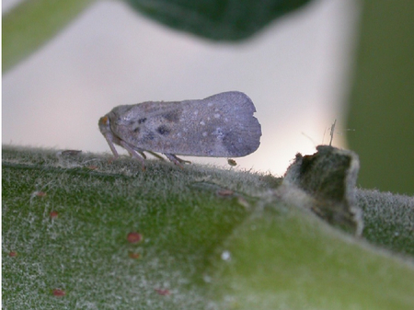

Bläulingszikade

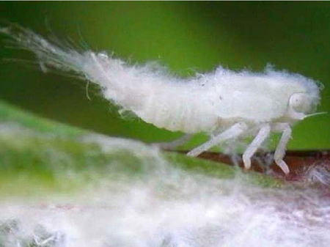

Larve
der
Bläulingszikade

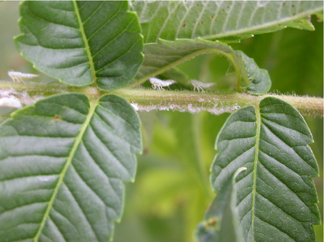

Larven
der
Bläulingszikade
auf
Essigbaum

**Biologie**

Die
Bläulingszikade
gehört
zur
Familie
der
Schmetterlingszikaden.
Zur
Nahrungsaufnahme
sticht
das
Tier
mit
seinem
Saugrüssel
Leitungsbahnen
der
Wirtspflanzen
an
und
saugt
den
darin
transportierten
zuckerhältigen
Pflanzensaft
auf.
Überschüssiger
Zuckersaft
wird
als
Honigtau
ausgeschieden.

Erwachsene
Zikaden
fliegen
von
August
bis
in
den
Spätherbst
und
legen
ihre
Eier
in
weichen
Kork
oder
Korkporen
(Lentizellen)
von
Zweigen,
Ästen
oder
Stämmen.
Die
Eier
ragen
teilweise
ins
Freie.
Nach
der
Überwinterung
schlüpfen
daraus
ab
Ende
Mai
die
Larven.
Diese
Larven
können
ausgezeichnet
springen.
Sie
ernähren
sich
wie
die
erwachsenen
Zikaden
durch
Saugen
von
Pflanzensäften.
Im
Zuge
ihrer
Entwicklung
durchlaufen
sie
fünf
Larvenstadien
-
in
den
beiden
letzten
sind
bereits
äußerliche
Flügelanlagen
erkennbar.
Ab
ca.
Mitte
Juli
treten
die
erwachsenen,
flugfähigen
Zikaden
auf.
Die
Bläulingszikade
ist
kein
Überträger
von
Viren
und
Phytoplasmen.

**Schadsymptome**

Infolge
der
Saugtätigkeit
kann
das
Pflanzenwachstum
und
die
Ausbildung
von
Früchten
beeinträchtigt
werden.
Durch
die
Erzeugung
von
Honigtau
mit
darauf
siedelnden
Schwärzepilzen
(Rußtau)
werden
die
Wirtspflanzen
und
deren
Früchte
verunreinigt
und
dadurch
deren
Qualität
vermindert.
An
Ziergehölzen
führen
Häutungsreste
von
Larven
und
Wachswolle
zu
einer
optischen
Beeinträchtigung.

Von
Imkern
werden
Bläulingszikaden
sehr
gerne
gesehen,
da
bei
starkem
Zikadenauftreten
im
Spätsommer
sehr
viel
Honigtau
erzeugt
wird,
der
in
dieser
trachtarmen
Zeit
eine
vorzügliche
Bienennahrung
darstellt.

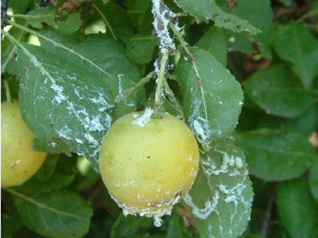

Befall
der
Bläulingszikade
an
Kriecherl

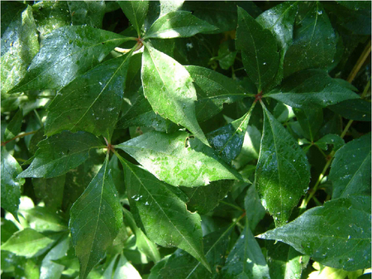

Honigtau
an
Wildem
Wein

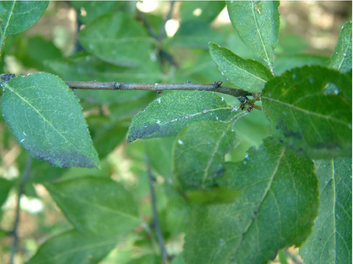

Russtaupilze
auf
Honigtauausscheidungen
der
Bläulingszikade

**Wirtspflanzen**

Die
Bläulingszikade
hat
einen
großen
Wirtspflanzenkreis.
Hauptsächlich
saugt
sie
an
Gehölzen,
seltener
auch
an
krautigen
Pflanzen.
In
Österreich
wurde
sie
bisher
an
290
Pflanzenarten
festgestellt.
Einige
Beispiele
stark
betroffener
Pflanzen
sind:

* Ahorn
  (*Acer*
  sp.)
* Apfel
  (*Malus*
  sp.)
* Brennnessel
  (*Urtica
  dioica*)
* Brombeere
  (*Rubus
  fruticosus*)
* Götterbaum
  (*Ailanthus
  altissima*)
* Hartriegel
  (*Cornus*
  sp.)
* Himbeere
  (*Rubus
  idaeus*)
* Holunder
  (*Sambucus
  nigra*)
* Hortensien
  (*Hydrangea*
  sp.)
* Marille
  (*Prunus
  armeniaca*)
* Pfirsich
  (*Prunus
  persica*)
* Ribisel
  (*Ribes*
  sp.)
* Robinie
  (*Robinia
  pseudacacia*)
* Straucheibisch
  (*Hibiscus
  syriacus*)
* Waldrebe
  (*Clematis
  vitalba*)
* Wein
  (*Vitis
  vinifera*)
* Wilder
  Wein
  (*Parthenocissus
  quinequefolius*)

**Verbreitung**

Die
Bläulingszikade
stammt
aus
Nordamerika
und
wurde
innerhalb
Europas
erstmals
in
Italien
gefunden.
Sie
hat
sich
in
Slowenien
und
Kroatien
ausgebreitet.
Regional
tritt
sie
in
Frankreich,
der
Schweiz,
Spanien,
Ungarn,
Serbien,
Montenegro,
Bulgarien,
Griechenland,
der
Türkei
und
Deutschland
auf.
Sie
wurde
auch
nach
Südkorea
verbracht.

In
Österreich
wurde
die
Bläulingszikade
erstmalig
in
Graz
(1996)
gefunden
und
2003
das
erste
Massenvorkommen
in
Wien
festgestellt.
Seither
hat
sich
das
Verbreitungsgebiet
der
Bläulingszikade
vor
allem
im
Osten
Österreichs
vergrößert
und
es
gibt
zahlreiche
Vorkommen
in
Wien,
Niederösterreich,
Burgenland
und
der
Steiermark.
Funde
der
Bläulingszikade
gibt
es
auch
in
Klagenfurt.

**Ausbreitung
und
Übertragung**

Die
natürliche
Ausbreitung
der
Zikade
ist
gering,
es
besteht
jedoch
das
Risiko,
dass
sie
durch
menschliche
Aktivitäten
unbemerkt
verschleppt
wird.

**Wirtschaftliche
Bedeutung**

Zu
wirtschaftlichen
Schäden
kann
es
kommen,
wenn
die
Bläulingszikade
in
Massen
auftritt
und
durch
ihre
Wachsreste,
Honigtau
beziehungsweise
Rußtaupilze
die
Vermarktungsfähigkeit
von
Pflanzen
bzw.
Früchten
vermindert.
In
Österreich
wurden
bisher
noch
keine
Schäden
an
Kulturpflanzen
gemeldet.

**Vorbeugung
und
Bekämpfung**

* Vermeidung
  der
  Verschleppung:
  keine
  Transporte
  befallener
  Pflanzen,
  oder
  solcher
  Pflanzen,
  die
  in
  der
  Nähe
  stark
  befallener
  Pflanzen
  stehen
  oder
  gestanden
  sind.
  Das
  Risiko
  einer
  unbemerkten
  Verschleppung
  ist
  besonders
  hoch,
  da
  die
  Eier
  der
  Bläulingszikade
  im
  Rindenkork
  versteckt
  sind.
* Zurückschneiden
  von
  Zweigen
  in
  der
  kalten
  Jahreszeit,
  da
  sich
  daran
  die
  überwinternden
  Eier
  befinden.
  Eier
  werden
  allerdings
  auch
  an
  ältere
  Zweige
  und
  Stämme
  abgelegt,
  die
  nicht
  geschnitten
  werden
  können.
* Spritzbehandlung
  mit
  Mitteln
  gegen
  saugende
  Insekten
  (Netzmittel
  erforderlich),
  (siehe
  [Verzeichnis
  der
  in
  Österreich
  zugelassenen
  Pflanzenschutzmittel](https://www.baes.gv.at/zulassung/pflanzenschutzmittel/pflanzenschutzmittelregister/)).
* Im
  südeuropäischen
  Obst-
  und
  Weinbau
  (Italien,
  Frankreich,
  Slowenien,
  Kroatien)
  wird
  die
  Bläulingszikade
  seit
  einigen
  Jahren
  sehr
  erfolgreich
  auf
  biologische
  Weise
  bekämpft:
  dazu
  wird
  die
  aus
  Nordamerika
  stammende
  parasitische
  Zikadenwespe
  Neodryinus
  typhlocybae
  freigelassen.
* In
  Wien
  wurde
  2014
  eine
  kleine
  Population
  der
  Zikadenwespe
  N.
  typhlocybae
  zu
  Forschungszwecken
  freigelassen.
  Zuvor
  war
  ihr
  Wirtstierkreis
  in
  Bezug
  auf
  heimische
  Zikadenarten
  von
  uns
  untersucht
  worden.
  Die
  Ergebnisse
  dieser
  Untersuchung
  zeigten
  deutlich,
  dass
  diese
  Zikadenwespe
  sehr
  stark
  auf
  Schmetterlingszikaden
  spezialisiert
  ist.
  Aus
  dieser
  Gruppe
  kommt
  in
  Österreich
  aber
  nur
  die
  Bläulingszikade
  vor.
  Es
  besteht
  somit
  kein
  Risiko
  für
  heimische
  Zikadenarten.

**Fachinformation**

**Publikationen**

Strauß,
G.,
2013.
[Evaluation
of
potential
non-target
effects
of
Neodryinus
typhlocybae,
biocontrol
agent
of
Metcalfa
pruinosa,
for
Austria](https://iobc-wprs.org/publication-category/iobc-wprs-bulletins/2013).
IOBC-WPRS
Bulletin,
94,
87-88.

Strauß,
G.,
2012.
[Environmental
risk
assessment
for
Neodryinus
typhlocybae,
biological
control
agent
against
Metcalfa
pruinosa,
for
Austria](https://ejes.cz/index.php/ejes/article/view/44).
European
Journal
of
Environmental
Sciences,
2(2),
102-109.

Kahrer,
A.,
Strauß,
G.,
Stolz,
M.,
Moosbeckhofer,
R.,
2009.
[Beobachtungen
zu
Faunistik
und
Biologie
der
vor
kurzem
nach
Österreich
eingeschleppten
Bläulingszikade
(Metcalfa
pruinosa)](https://www.zobodat.at/pdf/BEF_10_0017-0030.pdf).
Beiträge
zur
Entomofaunistik,
10,
17-30.

**Downloads**

**Services**

[Pflanzengesundheit
Services](pflanze/pflanzengesundheit/pflanzengesundheit-services)